# KIV/UPS – Simple Wargame

Jako semestrální práci z UPS jsem si vybral jednoduchou napodobeninu mnoha deskových strategických her. Jedná se o tahovou strategickou hru pro 2-4 hráče, kde je cílem probojovat se se svojí armádou přes hexagonální bitevní pole až k hlavní základně protihráče a obsadit jí, čímž hra pro daného hráče končí. Každý hráč má k dispozici několik různých druhů jednotek, která se liší rychlostí pohybu, sílou útoku a výdrží.

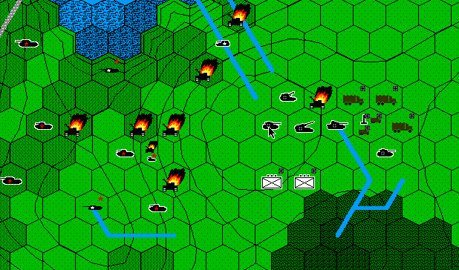

Pro implementaci serveru budu používat ANSI C a pro implementaci klienta Javu s Frameworkem LibGDX. Síťové prvky LibGDX nebudu používat.